**Wspomaganie dziecka**

Propozycje zebrała: Katarzyna Falkowska

**I… Zapraszamy do zabawy ”Kolorowe Motyle” rozwijającej umiejętności kategoryzacji i tworzenia zbiorów z** wykorzystaniem najzwyklejszych piankowych naklejek z dowolnym motywem. (możnazastąpić innym materiałem, np. elementy wyciąć z kartonu lub kolorowego papieru)

1. **Kategoryzacja ze względu na kolor**

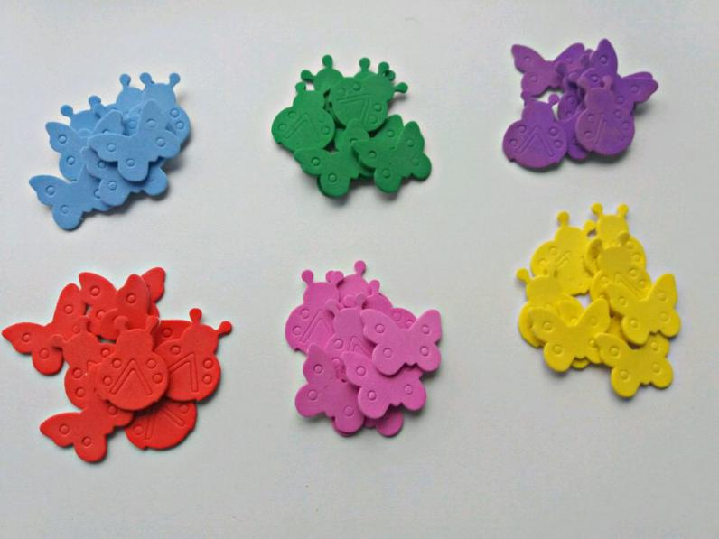

1. **Kategoryzacja ze względu na kształt**

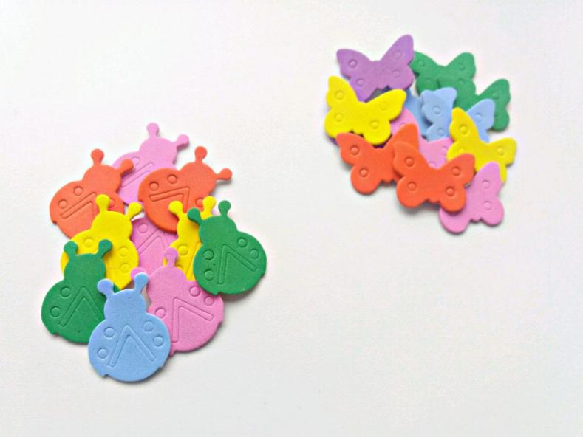

1. **Kategoryzacja – kolor i kształt**

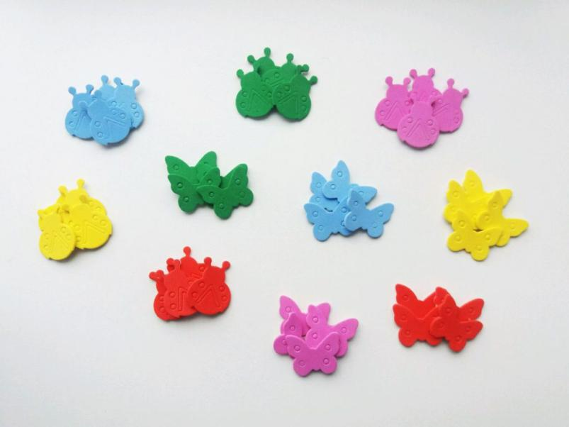

**II. „Droga żółwia do jeziora” tworzenie rytmów - sekwencje dwuelementowe**

Potrzebne będą: spinacze bieliźniane w dwóch kolorach, kartka, flamaster.

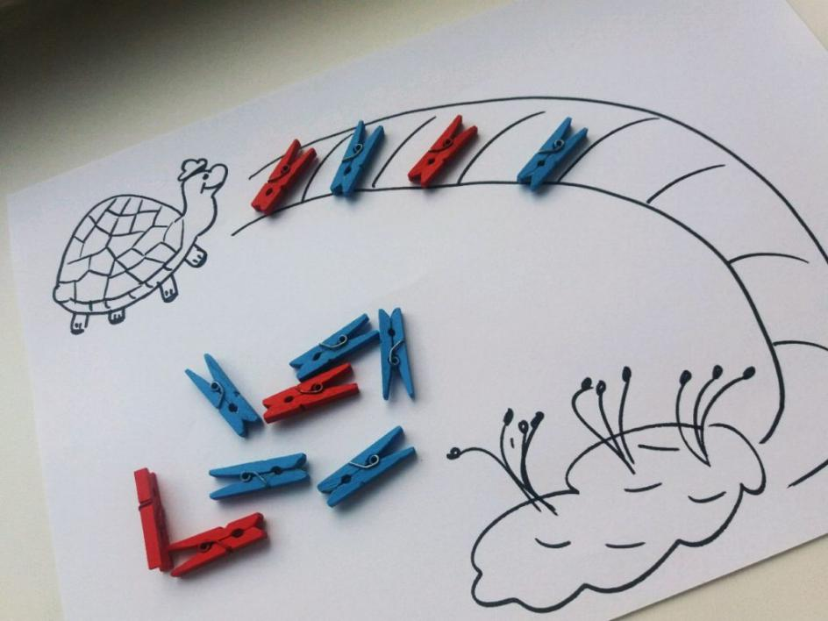

Sekwencje to doskonałe ćwiczenie analizy i syntezy wzrokowej, uważności, koncentracji, analizowania, zapamiętywania, powtarzania.

**III. Zabawa ruchowa z pokazywaniem**

#### ****Moje ciało****

To jest szyja, to są uszy.  
Słyszę nimi różne głosy.  
Mam też oczy, nos i buzię,  
a na głowie włosy!

#### ****Części ciała****

Rączki robią klap, klap, klap (klaszczemy w dłonie)  
Nóżki robią tup, tup, tup. (tupiemy nóżkami)  
Tutaj swoją główkę mam (pokazujemy na głowę)  
I po brzuszku bam, bam, bam. (klepiemy się po brzuszku)  
Buzia robi am, am, am (naśladujemy mlaskanie buzią)  
Oczka patrzą tu i tam. (mrugamy oczkami)  
Tutaj swoją główkę mam, (pokazujemy na głowę)  
I na nosku sobie gram. (naśladujemy grę na trąbce)

# IV. Ćwiczenia usprawniające małą motorykę

Kilka słów do rodziców !

Wraz ze wzrostem sprawności motorycznej i manualnej pojawiają się u dziecka nowe umiejętności językowe. Obie te sfery są ze sobą mocno powiązane stanowiąc podstawę prawidłowego rozwoju. Przyczyną tak ścisłego związku motoryki precyzyjnej i mowy jest specyficzna budowa naszego mózgu, ponieważ ośrodki sensomotoryczne odpowiedzialne za obie te funkcje zlokalizowane są bardzo blisko siebie.  
Manipulując rękoma aktywizujemy elementy kory mózgowej odpowiedzialne za ruch, a tym samym pobudzamy ośrodek ruchowy mowy. Dlatego też warto wspierać rozwój dziecka stwarzając mu okazję do usprawniania rąk i zabaw stymulujących małą motorykę.

**Oto kilka zabaw usprawniających:**

– rysowanie i malowanie rączkami oraz przyborami na różnorodnych powierzchniach, strukturach oraz materiałach;  
– wycinanie, wydzieranie, wyklejanie, wydrapywanie różnych materiałów i struktur;  
– lepienie, wałkowanie, ugniatanie, rzeźbienie z plasteliny, ciastoliny, modeliny, masy solnej, masy piaskowej itp.;  
– przewlekanie, wyszywanie, przeplatanie, wiązanie za pomocą tasiemek, wstążeczek, sznurków, guzików, koralików, kulek, cekinów itp.;  
– przybijanie stempelków, pieczątek, znaczników wykonanych z różnych materiałów na różnego rodzaju strukturach;  
– zapinanie i odpinanie guzików, rzepów, suwaków, skuwek itp.;  
– odkręcanie i zakręcanie słoików, nakrętek, pudełek itp.;  
– chwytanie i przenoszenie małych przedmiotów paluszkami, pęsetką, spinaczami;

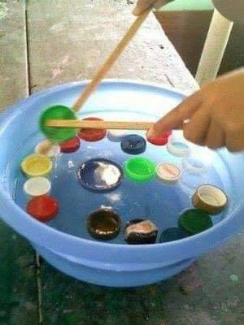 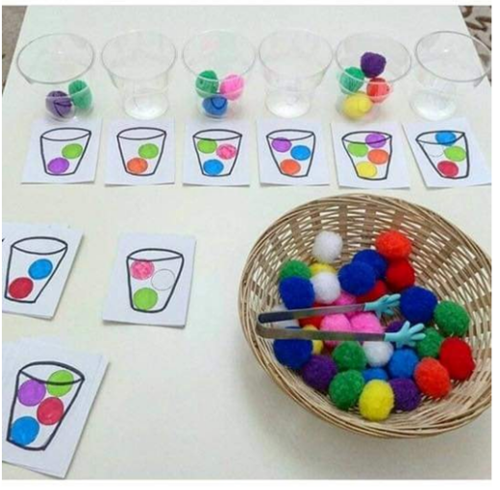 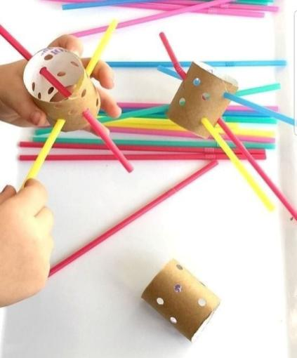

Masażyk „***Zwierzaki”***

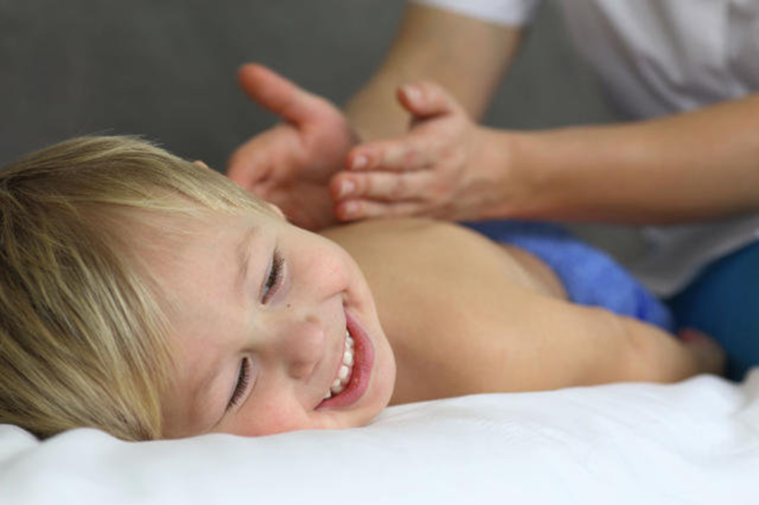

Szedł świerszcz po ścianie w czerwonym żupanie,  
A świerszczyk po drzwiczkach w żółtych rękawiczkach *(dotykamy palcami po ręce i nodze)*.  
Idzie rak nieborak, jak uszczypnie będzie znak (*dotykamy dłonią po ręce i delikatnie szczypiemy).*  
Idzie myszka do braciszka, tu wskoczyła, tu się skryła *(dotykamy palcami po ręce i chowamy dłonie pod paszki).*  
Szedł chłop przez bór niósł ze sobą wór (*całą dłonią dotykamy rączki dziecka).*  
Pytałem go o grosz, a on mnie cap za nos *(dotykamy dłonią po ciele i chwytamy za nos dziecka).*

**V. Rysowanie po śladzie**

(Załącznik 1 i 2 do wydruku)

Załącznik 1

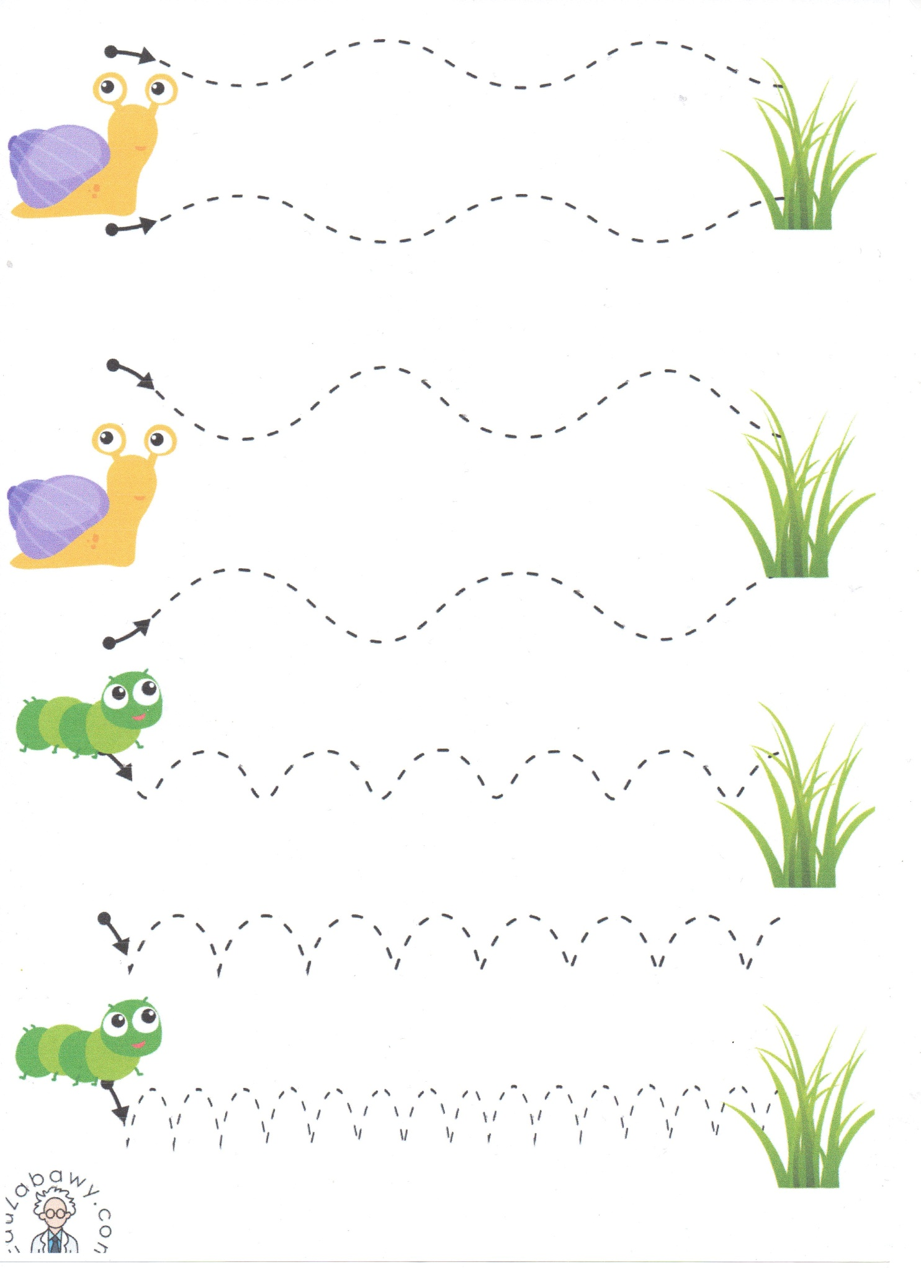

Załącznik 2

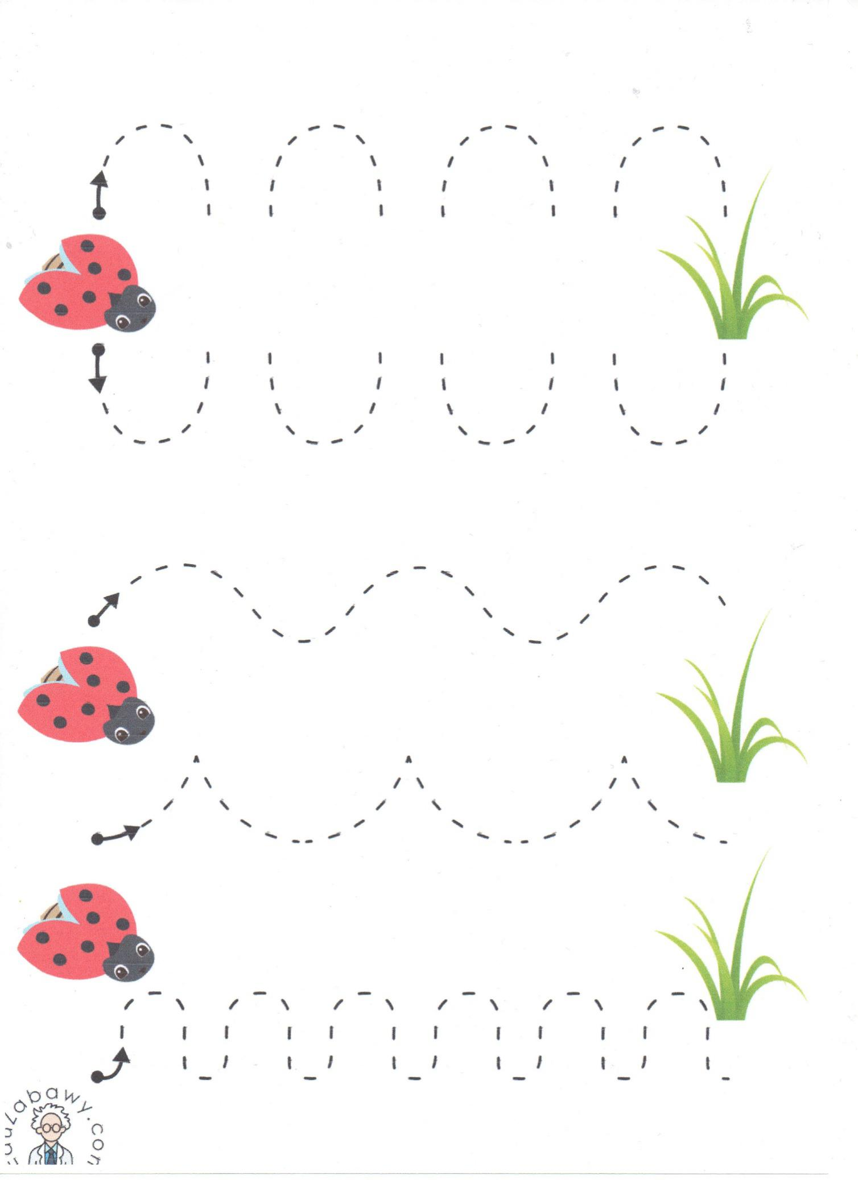

**VI. Utrwalanie zapisu graficznego cyfr**

(Załącznik 3 i 4 wydrukuj. Potnij na części i ułóż razem z dzieckiem)

Załącznik 3

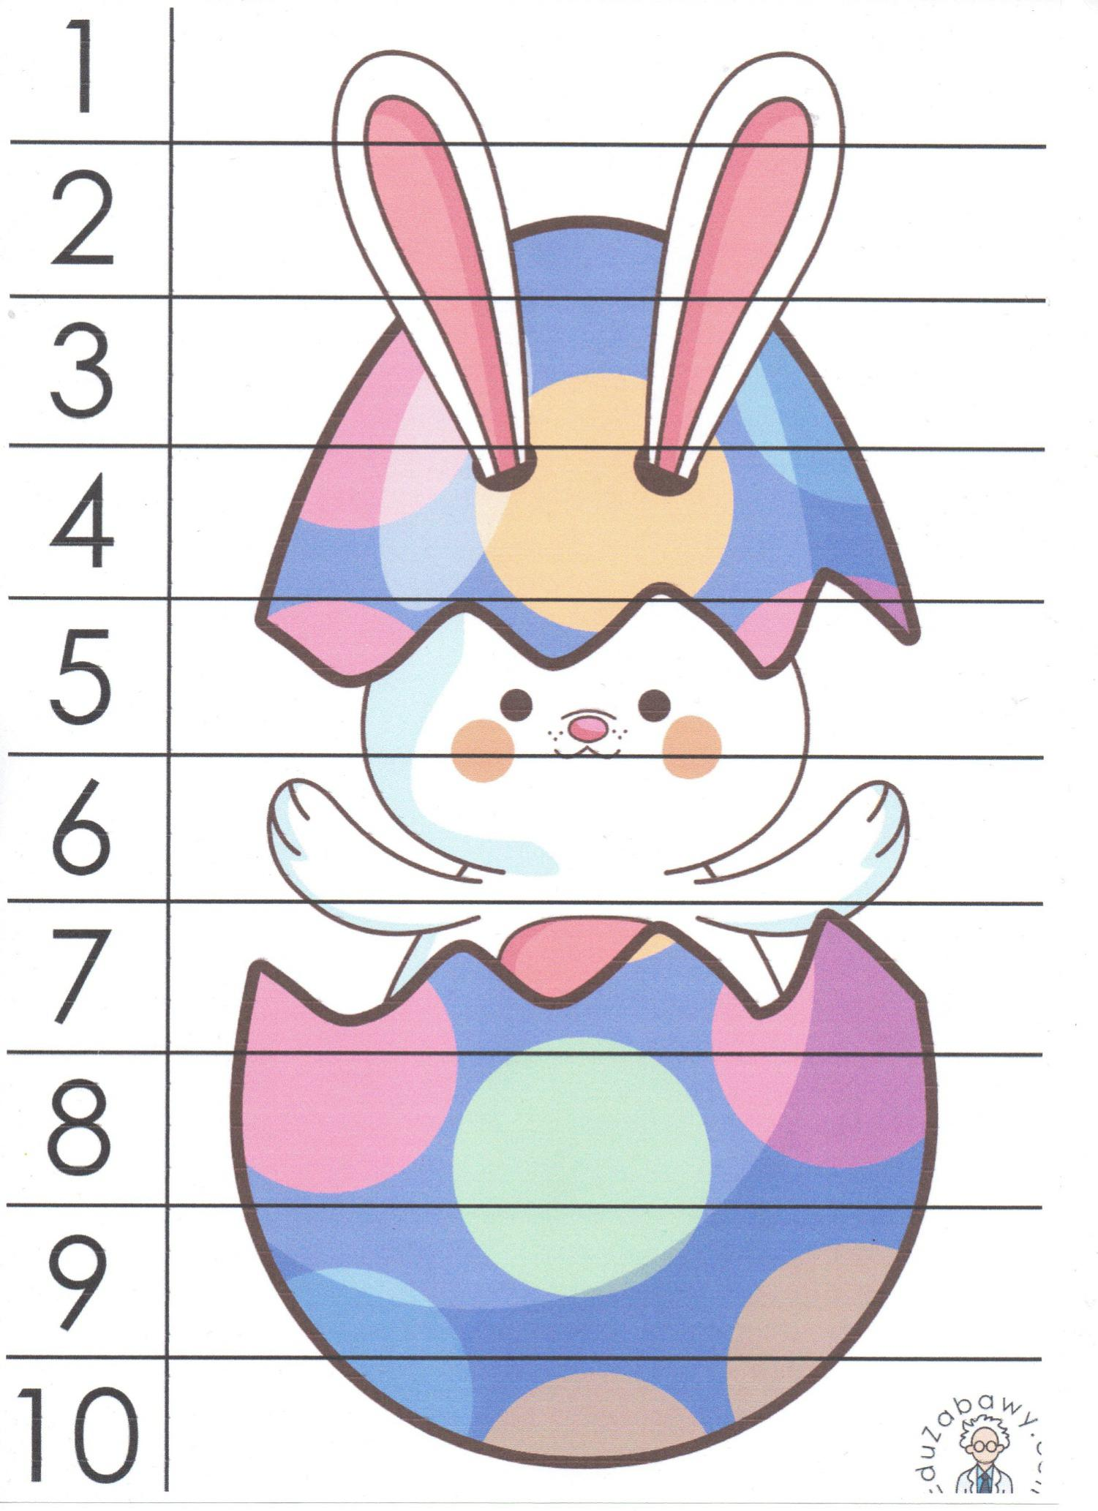

Załącznik 4

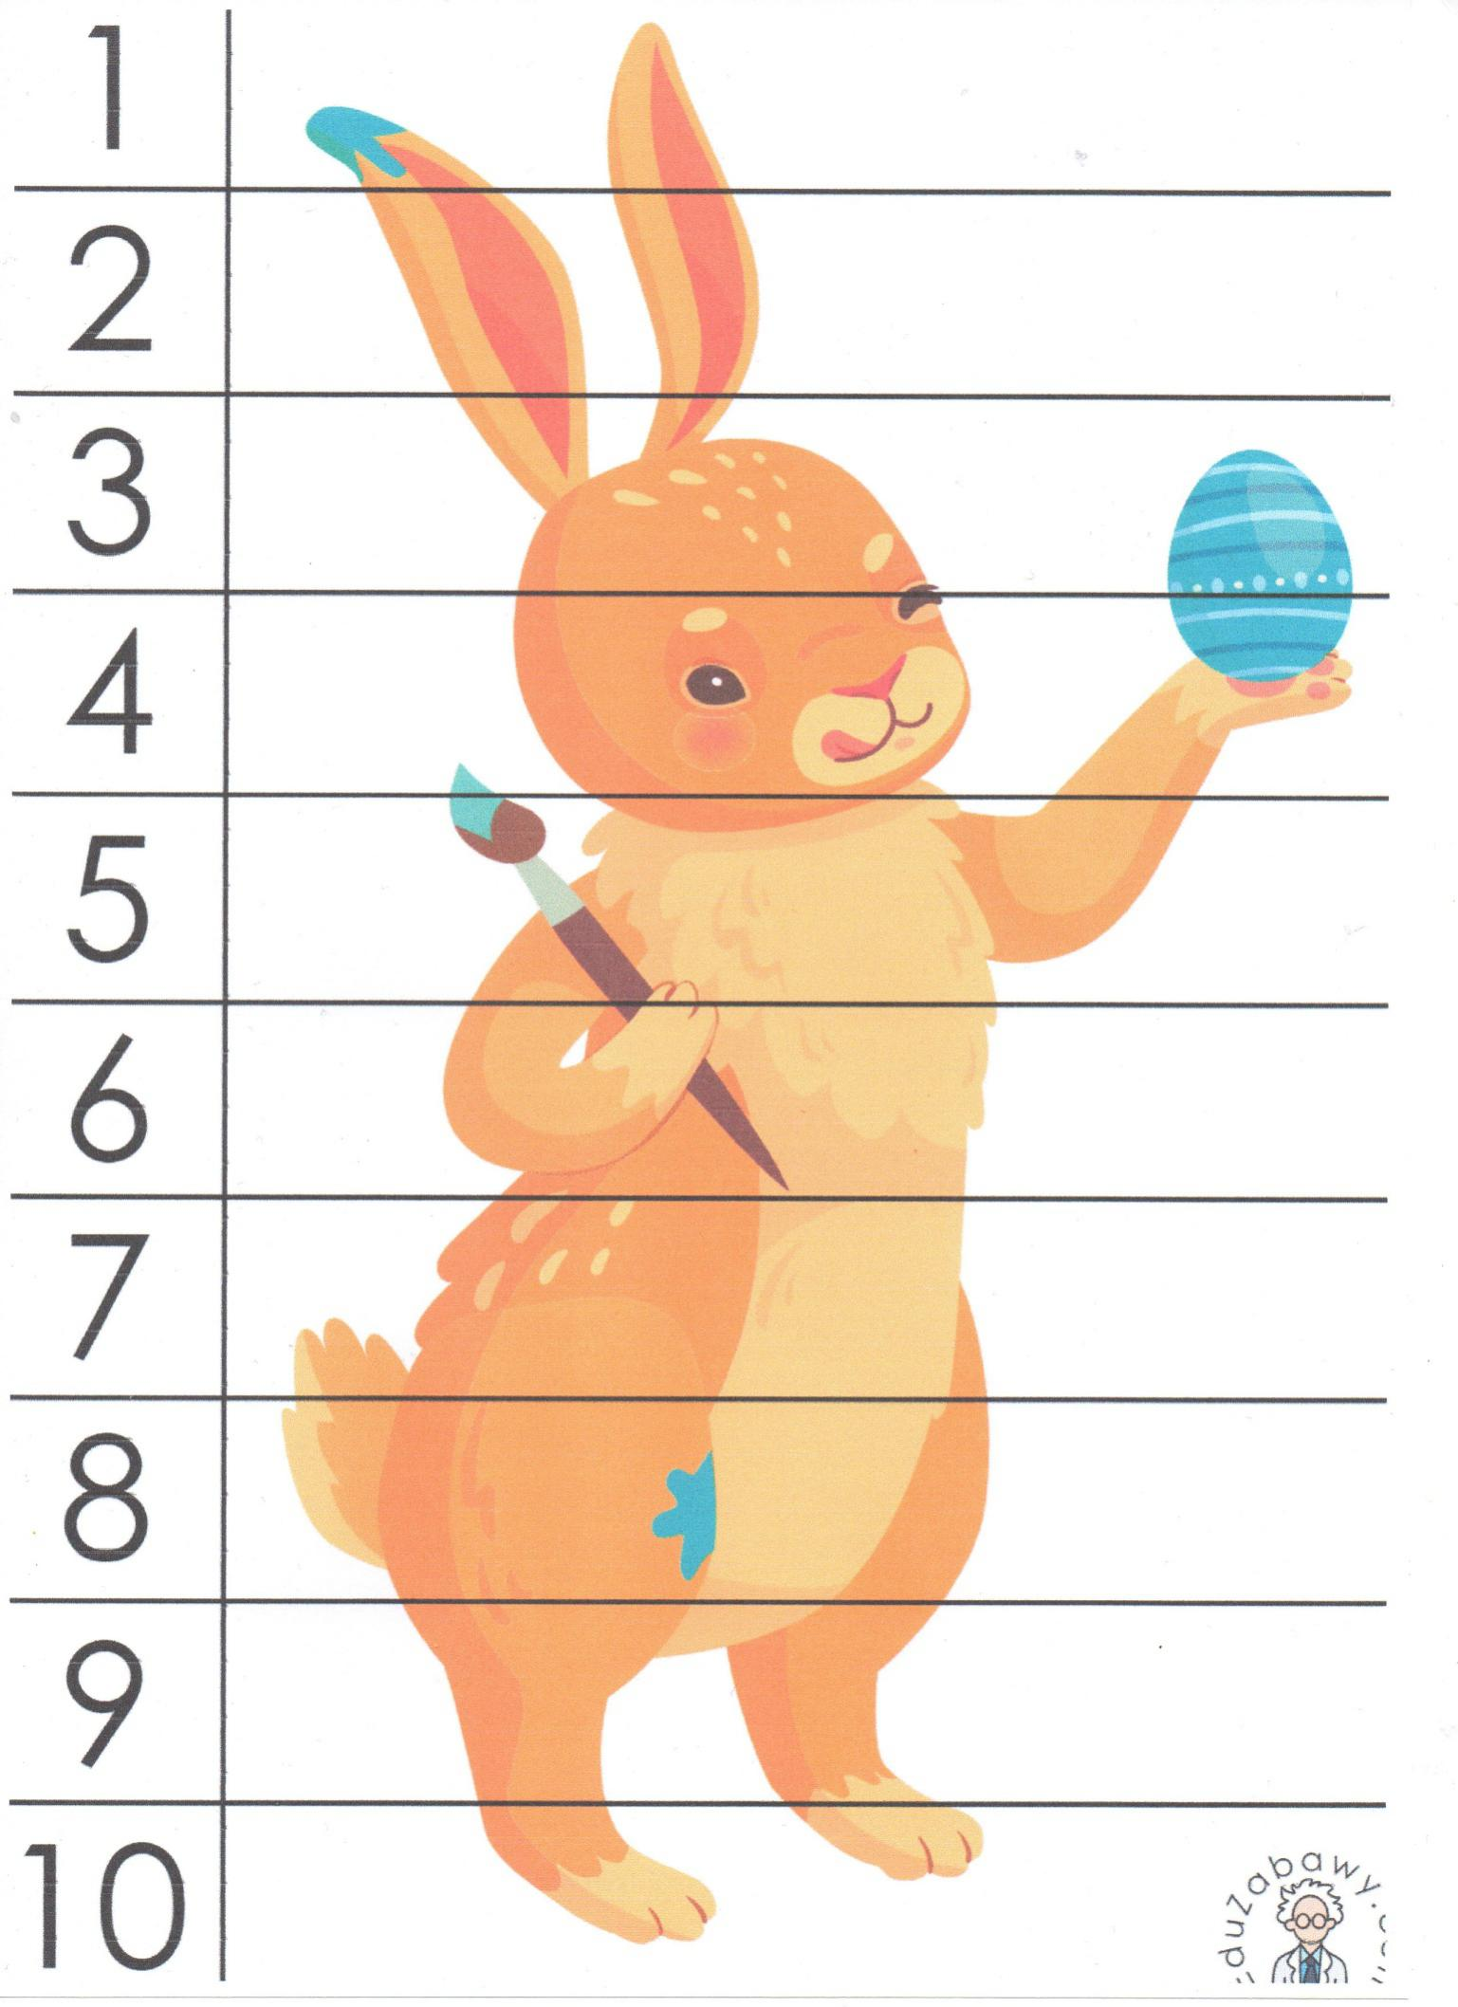

**VII. Ćwiczenie grafomotoryczne MOTYL**

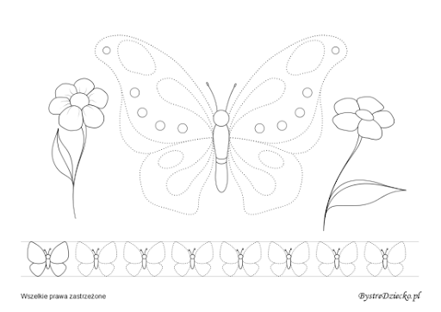

**VIII. Zabawa ruchowa „Układy taneczne”**

**-** [https://www.youtube.com/watch?v=l78D-0TKWBM&](https://www.youtube.com/watch?v=l78D-0TKWBM&list=PL2SrEHWcnk9N1HVJWXqyvcGgJI_OZKCIj)**[list=PL2SrEHWcnk9N1HVJWXqyvcGgJI_OZKCIj](https://www.youtube.com/watch?v=l78D-0TKWBM&list=PL2SrEHWcnk9N1HVJWXqyvcGgJI_OZKCIj)**